Отчёт по лабораторной работе №5

Дисциплина: Операционные системы

Ездаков Егор Андреевич

Содержание

# Цель работы

Приобретение практических навыков взаимодействия пользователя с системой посредством командной строки.

# Задание

1. Определите полное имя вашего домашнего каталога. Далее относительно этого каталога будут выполняться последующие упражнения.
2. Выполните следующие действия:
   1. Перейдите в каталог /tmp.
   2. Выведите на экран содержимое каталога /tmp. Для этого используйте команду ls с различными опциями. Поясните разницу в выводимой на экран информации.
   3. Определите, есть ли в каталоге /var/spool подкаталог с именем cron?
   4. Перейдите в Ваш домашний каталог и выведите на экран его содержимое. Определите, кто является владельцем файлов и подкаталогов?
3. Выполните следующие действия:
   1. В домашнем каталоге создайте новый каталог с именем newdir.
   2. В каталоге ~/newdir создайте новый каталог с именем morefun.
   3. В домашнем каталоге создайте одной командой три новых каталога с именами letters, memos, misk. Затем удалите эти каталоги одной командой.
   4. Попробуйте удалить ранее созданный каталог ~/newdir командой rm. Проверьте, был ли каталог удалён.
   5. Удалите каталог ~/newdir/morefun из домашнего каталога. Проверьте, был ли каталог удалён.
4. С помощью команды man определите, какую опцию команды ls нужно 6 использовать для просмотра содержимое не только указанного каталога, но и подкаталогов, входящих в него.
5. С помощью команды man определите набор опций команды ls , позволяющий отсортировать по времени последнего изменения выводимый список содержимого каталога с развёрнутым описанием файлов.
6. Используйте команду man для просмотра описания следующих команд: cd, pwd, mkdir, rmdir, rm. Поясните основные опции этих команд.
7. Используя информацию, полученную при помощи команды history, выполните модификацию и исполнение нескольких команд из буфера команд

# Выполнение лабораторной работы

1. Определяем полное имя домашнего каталога, используя команду «pwd» (рис. -fig:001)

Figure 1: Полное имя домашнего каталога

Figure 1: Полное имя домашнего каталога

* 1. Переходим в каталог /tmp, используя команду «cd /tmp» (рис. -fig. 2).
  2. Выводим на экран содержимое каталога /tmp, используя команду «ls» с различными опциями (рис. -fig. 3) (рис. -fig. 4) (рис. -fig. 5) (рис. -fig. 6):
* «ls» − выводится список каталогов и файлов, которые можно увидеть,«вручную» открыв каталог tmp
* «ls -a» − к списку, описанному в предыдущем пункте, добавляются скрытые каталоги и файлы (их имена начинаются с точки)
* «ls -F» − с помощью этой команды получаем информацию о типах файлов
* «ls -l» − получаем список каталогов и файлов, но уже с более подробной информацией о них
* «ls -aFl» − данная команда отобразит список всех каталогов и файлов, в том числе и скрытых, с подробной информацией о них.

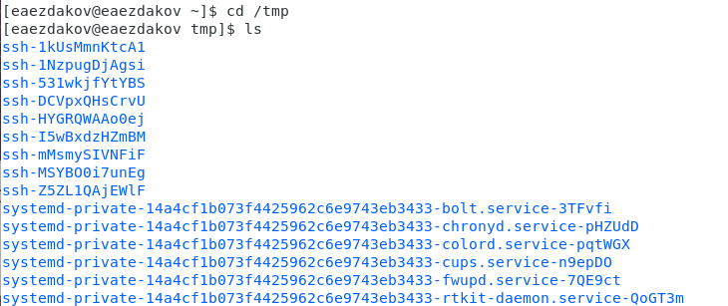

Figure 2: Переход в каталог в /tmp

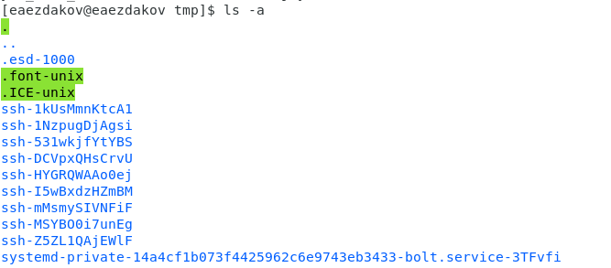

Figure 3: ls -a

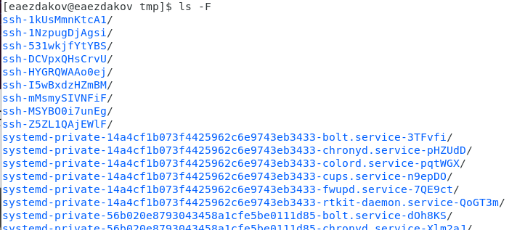

Figure 4: ls -F

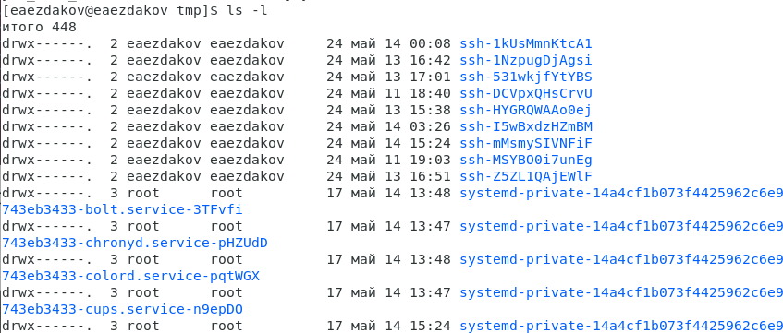

Figure 5: ls -F

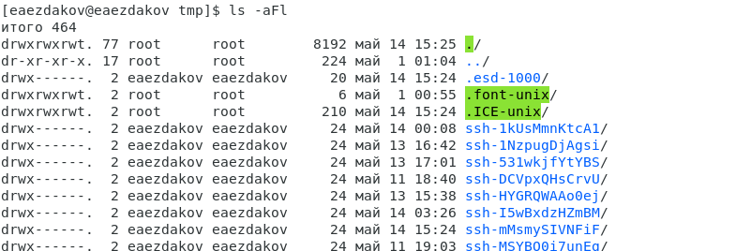

Figure 6: ls -aFl

1. Чтобы определить, есть ли в каталоге /var/spool подкаталог с именем cron, перейдем в указанный каталог с помощью команды «cd /var/spool», просмотрим его содержимое, используя команду «ls», и таким образом убедимся, что данный подкаталог существует (рис. -fig. 7).

Figure 7: Каталог /var/spool

Figure 7: Каталог /var/spool

1. Далее перехожу в свой домашний каталог с помощью команды «cd ~» и, используя команду «ls -aFl», вывожу на экран его содержимое. Из (рис. -[@fig.008]) видно, что владельцем всех каталогов и файлов, кроме родительского каталога (его владелец пользователь root из группы пользователей root), является пользователь daavetisyan из группы пользователей daavetisyan.

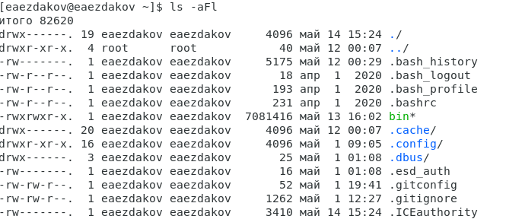

Figure 8: Определения владельца каталога

* 1. В домашнем каталоге создаем новый каталог newdir, используя команду «mkdir newdir» (рис. -[@fig.009]). Убеждаемся, что каталог создан, с помощью команды «ls».



Figure 9: Создание каталога newdir

1. Cоздаем каталог morefun, используя команду «mkdir ~/newdir/morefun», после чего командой «cd newdir» переходим в ранее созданный каталог и там командой «ls» проверяем правильность выполненных действий (рис. -[@fig.010]).

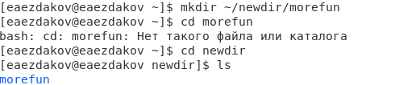

Figure 10: Создание каталога morefun

1. Используя команду «mkdir letters memos misk», создаем в домашнем каталоге три новых каталога. Далее с помощью команды «rm –r letters memos misk» удаляем созданные каталоги (рис. -[@fig.011]). Командой «ls» проверяем правильность выполненных действий.

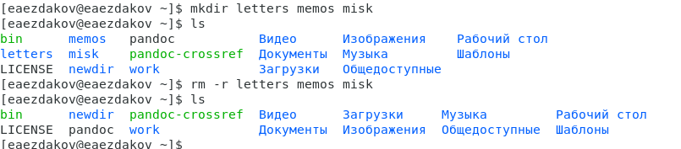

Figure 11: Создание трех каталогов

1. Пробуем удалить каталог newdir командой «rm newdir». Получаем отказ в выполнении команды (т.к. данный каталог содержит подкаталог morefun и требуется при удалении использовать опцию -r) (рис. -[@fig.012]).

Figure 12: Использование команды rm

Figure 12: Использование команды rm

1. Удаляем каталог newdir/morefun, используя команду «rm –r newdir/morefun». Командой «ls» проверяем правильность выполненного действия (рис. -[@fig.013]).

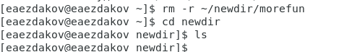

Figure 13: Удаление каталога morefun

1. Используя команду «man ls», определяю, какую опцию команды ls необходимо использовать, чтобы просмотреть содержимое не тольк указанного каталога, но и подкаталогов, входящих в него (рис. -[@fig.014]).

Figure 14: Определяем опцию -R команды ls

Figure 14: Определяем опцию -R команды ls

1. Используя то же руководство по команде «ls», открытое в предыдущем пункте, определяю набор опций команды ls, позволяющий отсортировать по времени последнего изменения выводимый список содержимого каталога с развернутым описанием файлов (рис. -[@fig.015]) (рис. -[@fig.016]) (рис. -[@fig.017]).

Figure 15: Определяем опцию -a команды ls

Figure 15: Определяем опцию -a команды ls

Figure 16: Определяем опцию -l команды ls

Figure 16: Определяем опцию -l команды ls

Figure 17: Определяем опцию -t команды ls

Figure 17: Определяем опцию -t команды ls

1. Используя команды «man cd», «man pwd», «man mkdir», «man rmdir», «man rm», просматриваю описание соответствующих команд. Команда cd не имеет дополнительных опций.

Команда pwd (рис. -[@fig.018]):

-L, –logical - не разыменовывать символические ссылки. Если путь содержит символические ссылки, то выводить их без преобразования в исходный путь; -P, –physical - преобразовывать (отбрасывать символические ссылки) символические ссылки в исходные имена. Если путь содержит символические ссылки, то они будут преобразованы в названия исходных директорий, на которые они указывают;

–help - показать справку по команде pwd;

–version - показать версию утилиты pwd.

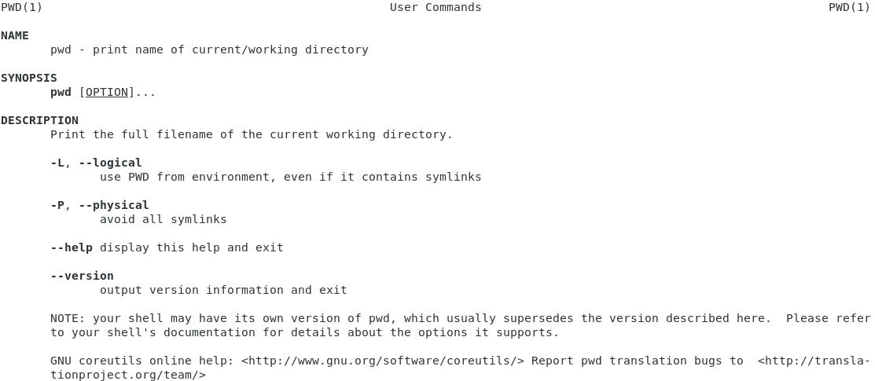

Figure 18: Команда pwd

Команда mkdir (рис. -[@fig.019]):

-m, –mode=MODE - устанавливает права доступа для создаваемой директории. Синтаксис MODE такой же как у команды chmod; -p, –parents - создать все директории, которые указаны внутри пути. Если какаялибо директория существует, то предупреждение об этом не выводится; -v, –verbose - выводить сообщение о каждой создаваемой директории; -z - установить контекст SELinux для создаваемой директории по умолчанию; –context=CTX - установить контекст SELinux для создаваемой директории в значение CTX; –help - показать справку по команде mkdir; –version - показать версию утилиты mkdir.

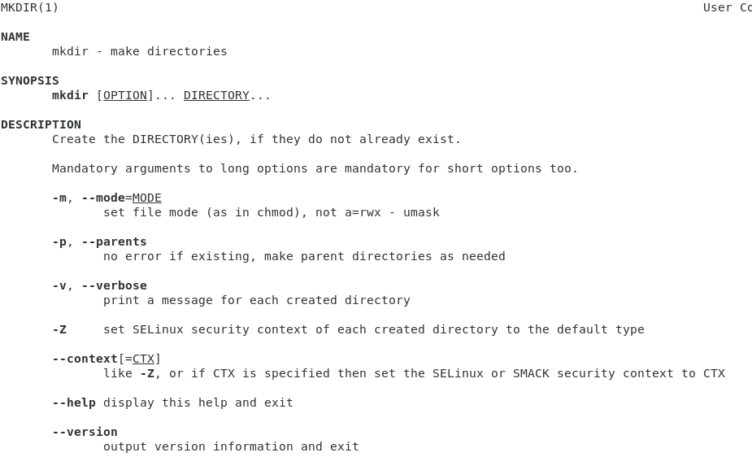

Figure 19: Команда mkdir

Команда rmdir (рис. -[@fig.020]):

–ignore-fail-on-non-empty - игнорировать директории, которые содержат в себе файлы; -p, –parents - в этой опции каждый аргумент каталога обрабатывается как путь, из которого будут удалены все компоненты, если они уже пусты, начиная с последнего компонента; -v, –verbose - отображение подробной информации для каждого - обрабатываемого каталога; –help - показать справку по команде rmdir; –version - показать версию утилиты rmdir.

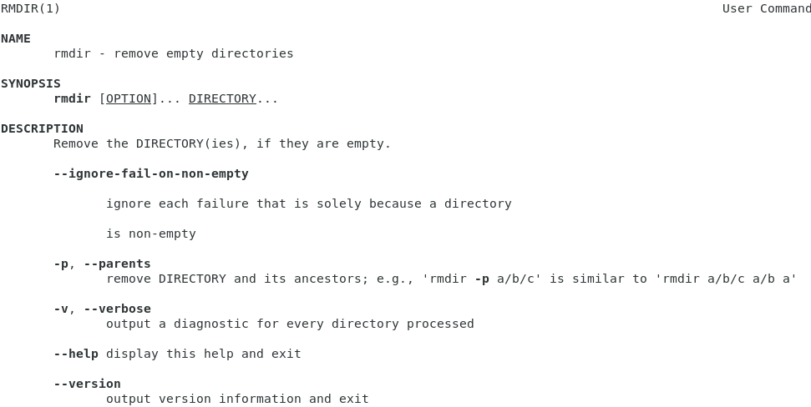

Figure 20: Команда rmdir

Команда rm (рис. -[@fig.021]):

-f, –force - игнорировать несуществующие файлы и аргументы. Никогда не выдавать запросы на подтверждение удаления; -i - выводить запрос на подтверждение удаления каждого файла; -I - выдать один запрос на подтверждение удаления всех файлов, если удаляется больше трех файлов или используется рекурсивное удаление. Опция применяется, как более «щадящая» версия опции –i; –interactive=WHEN - вместо WHEN можно использовать: never — никогда не выдавать запросы на подтверждение удаления. once — выводить запрос один раз (аналог опции -I). always — выводить запрос всегда (аналог опции -i). Если значение КОГДА не задано, то используется always; –one-file-system - во время рекурсивного удаления пропускать директории, которые находятся на других файловых системах; –no-preserve-root - если в качестве директории для удаления задан корневой 16 раздел /, то считать, что это обычная директория и начать выполнять удаление; –preserve-root=all - если в качестве директории для удаления задан корневой раздел /, то запретить выполнять команду rm над корневым разделом. Данное поведение используется по умолчанию; -r, -R, –recursive - удаление директорий и их содержимого. Рекурсивное удаление; -d, –dir - удалять пустые директории; -v, –verbose - выводить информацию об удаляемых файлах; –help - показать справку по команде rm; –version - показать версию утилиты rm.

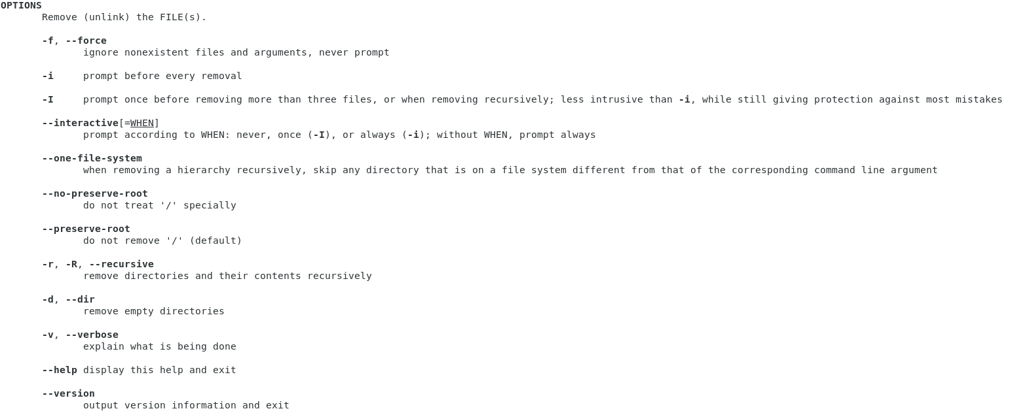

Figure 21: Команда rm

1. Выведем историю команд с помощью команды «history» (рис. -[@fig.022]). Далее, используя команды, указанные на рисунках, создадим каталог folder1, в нём создадим подкаталог folder12, попробуем удалить каталог folder1, используя rm, и удалим каталог folder1 при помощи команды rm (рис. -[@fig.023]).

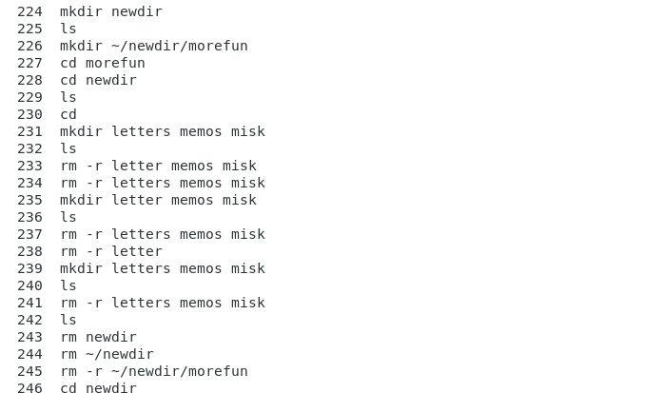

Figure 22: Вывод истории команд

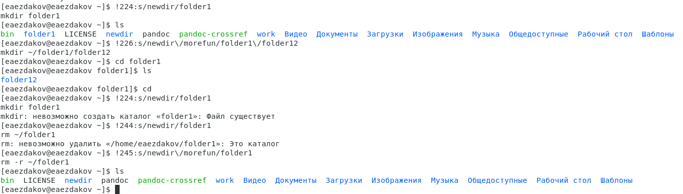

Figure 23: Используем с заменой команды из истории

# Выводы

В ходе выполнения данной лабораторной работы я приобрёл практические навыки взаимодействия с системой посредством командной строки.